МІНІСТЕРСТВО ОСВІТИ І НАУКИ УКРАЇНИ
НАЦІОНАЛЬНОМУ УНІВЕРСИТЕТІ
“ЛЬВІВСЬКА ПОЛІТЕХНІКА”
Кафедра систем штучного інтелекту

Контрольна робота
З дисципліни «Обробка та аналіз цифрових сигналів»

Виконав:
студент групи КН-414
Лещук Максим

Викладач:
Матвійчук Я.М.

Львів – 2023 р.

Розділ 1

Неперервні та Цифрові Сигнали, Дискретизація та Обчислювальні Машини:

Аналоговий сигнал – це неперервний сигнал, який змінюється плавно протягом всього часу. Він має переваги порівняно з дискретним сигналом, такі як відсутність невизначеності між відліками.

Дискретний сигнал виникає внаслідок дискретизації аналогового сигналу x(t) за допомогою функції дискретизації y(t), що включає періодичні імпульси з кроком дискретизації ∆t.

Дискретизація – це процес перетворення функцій неперервних змінних у функції дискретних змінних, що дозволяє точно відновити початкові функції.

При зміні параметрів А, ω, ϕ неперервного сигналу змінюється неперервно, і дискретизація за часом призводить до формування цифрового сигналу.

Аналоговий комп'ютер використовує безперервні фізичні величини (наприклад, силу струму) для проведення обчислень.
Цифровий комп'ютер працює із дискретною інформацією та вирішує різноманітні задачі за допомогою арифметичних та логічних операцій.

Теорема відліків Шеннона-Котельнікова підтверджує, що неперервний сигнал може бути однозначно відновлений із заданою точністю за допомогою його дискретних відліків, якщо частота дискретизації не менше, ніж двічі максимальна частота сигналу.

Розширення спектру цифрового сигналу відбувається при дискретизації.

Інформаційна насиченість неперервного сигналу вища, оскільки він несе інформацію про сигнал у будь-який момент часу, тоді як цифровий сигнал описується лише в конкретні моменти часу.

У моєму дослідженні результати показують, що при різних значеннях N ширина спектру збільшується:

Значення N | 50 | 100 | 150 | 200 | 300
Ширина спектру | 1.969 | 1.263 | 1.157 | 1.113 | 1.071

Стиснення аудіо та відео:

Стиснення аудіоданих – це процес, який спрямований на зменшення швидкості цифрового потоку шляхом скорочення статистичної та психоакустичної надмірності цифрового звукового сигналу.

Статистична надмірність включає в себе видалення зайвих аудіофрагментів, які можуть бути менш важливими для людського відчуття звуку. Психоакустична надмірність враховує особливості сприйняття звуку людським вухом, дозволяючи видаляти аудіофрагменти, які можуть бути менш помітними або непомітними для слухача.

Стиснення відео – це зменшення кількості даних цифрового відео, ґрунтуючись на ряді принципів. Надлишок просторової інформації включає у себе видалення зайвих деталей у кожному кадрі, особливо тих, які можуть бути менш помітними для людського зору. Надлишок часової інформації полягає в зменшенні кількості кадрів, які суттєво не відрізняються від попередніх або наступних кадрів.

Такий підхід дозволяє ефективно зменшити розмір відеофайлів, зберігаючи при цьому прийнятну якість відтворення. Це особливо важливо для забезпечення ефективності передачі та зберігання великих обсягів відеоданих, зокрема при стрімінгу та архівуванні.

- Розділ 2

Апроксимація дискретного сигналу та порівняння методів:

Апроксимація дискретного сигналу полягає в наближенні дискретних даних до істинного сигналу за допомогою математичних функцій, тобто відображення сигналу певною функцією. За основу цього процесу береться інтерполяційна теорема Вейерштрасса, яка дозволяє наблизити будь-який сигнал степеневим поліномом.

Порівняння інтерполяції та апроксимації:

Для порівняння ефективності інтерполяції та апроксимації використовуємо результати другої лабораторної роботи, де вивчалися значення поліномів для різних ступенів n.

Порівняльні графіки інтерполяції та апроксимації.

Графіки інтерполяції:
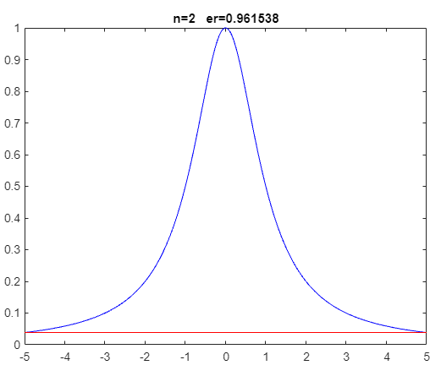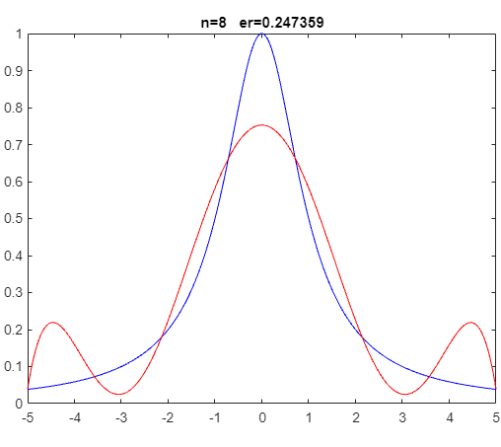
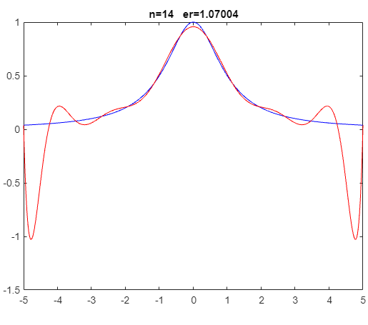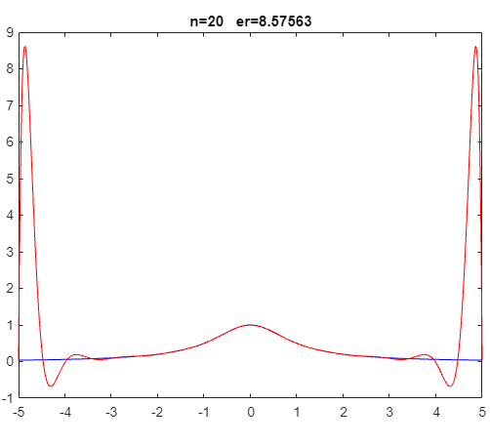

Графіки апроксимації:
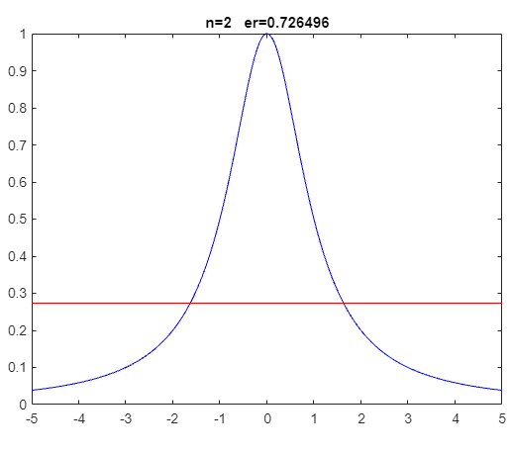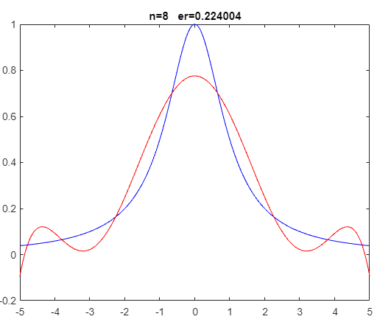
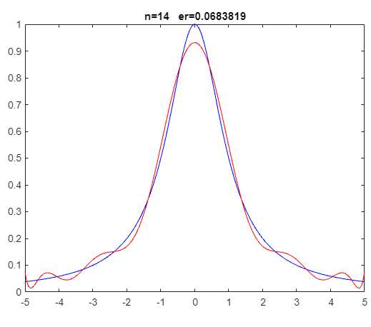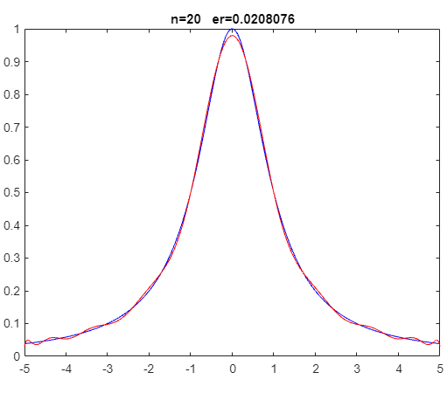

Аналізуючи графіки, виявляємо, що похибка апроксимації завжди менша, ніж у випадку інтерполяції. Хоча різниця не є значущою при малих значеннях n, зі збільшенням ступеня полінома різниця в похибці зростає. Обидва методи наближають функцію степеневим поліномом, проте вони мають відмінну реалізацію, що призводить до різниці в похибках.

Порівняльна демонстрація із лабораторної роботи 2:
N | 2 | 4 | 6 | 8 | 10 | 12 | 14 | 16 | 18 | 20
Похибка інтерполяції | 0.9615 | 0.7070 | 0.4327 | 0.2474 | 0.3003 | 0.5567 | 1.070 | 2.1068 | 4.2234 | 8.5756
Похибка апроксимації | 0.7764 | 0.5259 | 0.3636 | 0.2575 | 0.1832 | 0.1541 | 0.1052 | 0.0844 | 0.0716 | 0.0806

З проведених досліджень випливає, що інтерполяція дає гірші результати, ніж апроксимація, особливо при збільшенні ступеня полінома. Похибка апроксимації зменшується при збільшенні ступеня полінома, тоді як похибка інтерполяції збільшується.

Поняття сплайну та його властивості:

Сплайн - це функція, яка поділяє область визначення на відрізки, а на кожному з цих відрізків функція апроксимується алгебраїчним поліномом. Сплайн-інтерполяція базується на розбитті інтервалу інтерполяції на невеликі частини, де функція задається поліномом третього степеня. Важливими характеристиками сплайнів є їхні властивості стійкості та низька трудомісткість, що робить їх популярним методом для апроксимації та інтерполяції функцій.

Степенева сплайн-інтерполяція та сплайн-апроксимація:

У випадку сплайн-інтерполяції інтервал інтерполяції розбивається на невеликі відрізки, і на кожному відрізку функція апроксимується поліномом третього степеня, забезпечуючи гладку інтерполяцію між вузлами. Сплайн-апроксимація використовує той самий принцип, але функція наближається до даних, а не точно проходить через них. Результати дослідження вказують на високі властивості згладжування апроксимуючого сплайна, особливо при апроксимації другої похідної функції Рунге з доданими шумами.

Диференціювання та інтегрування сплайнів:

Сплайни відзначаються властивістю легкості диференціювання та інтегрування. Оскільки сплайн визначається поліномами на кожному відрізку, його похідні та інтеграли можна обчислити аналітично. Це робить сплайни ефективним інструментом для аналізу та обробки даних, особливо в контексті диференціації та інтегрування функцій.

Інтерполяція та апроксимація в базисі функцій Уолша:

Інтерполяція та апроксимація у базисі функцій Уолша є іншим методом аналізу та представлення функцій. Функції Уолша є ортогональними та компактними в базисі, що дозволяє ефективно використовувати їх для апроксимації та інтерполяції. Цей метод здебільшого використовується у випадках, коли інші методи можуть бути менш ефективними або неефективними.

Ця інтеграція методів сплайнів та базису функцій Уолша надає широкий спектр інструментів для аналізу та обробки сигналів, дозволяючи враховувати різні властивості та вимоги задачі.

Результати експериментів зі сплайнами у 3 лабораторній роботі:
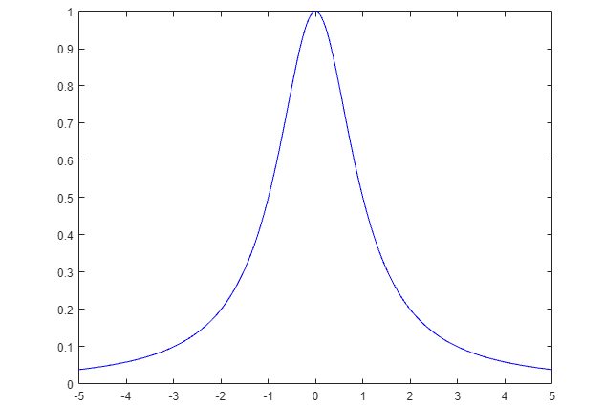

Кубічний інтерполяційний сплайн похідної функції Рунге:
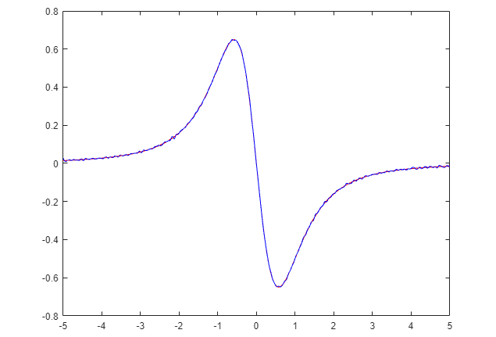

Кубічний інтерполяційний сплайн 2 похідної функції Рунге:
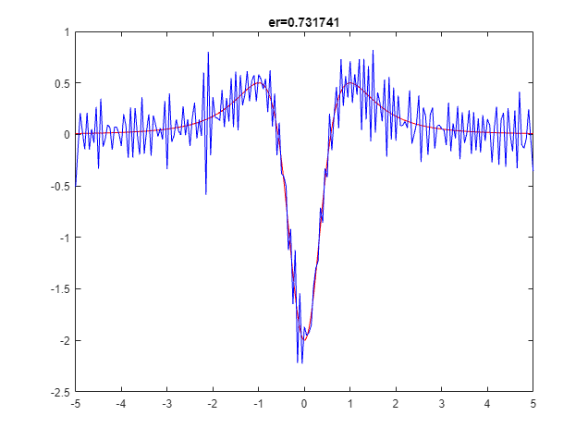
- Розділ 3

Пряме та зворотне перетворення Фур'є:

Пряме перетворення Фур'є – математичний метод, що перетворює функцію у частотний домен, використовуючи інтеграл. Зворотне перетворення Фур'є, навпаки, відновлює вихідну функцію з її частотного представлення.

Пряме та зворотнє перетворення:
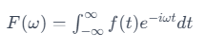
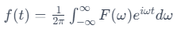

Гармонічне неперервне та дискретне перетворення Фур'є:

Гармонічне неперервне перетворення Фур'є використовується для аналізу неперервних сигналів, а дискретне перетворення Фур'є – для дискретних, де частоти вимірюються дискретно.

Спектри неперервного та дискретного періодичного стаціонарного сигналу:

Спектр неперервного сигналу визначається за допомогою інтегралу від гармонічного неперервного перетворення Фур'є. Для дискретного періодичного сигналу використовується дискретне перетворення Фур'є для обчислення спектру.

Швидке перетворення Фур'є (ШПФ):

Швидке перетворення Фур'є – алгоритм, що забезпечує ефективне обчислення дискретного перетворення Фур'є, зменшуючи кількість операцій.

Узагальнене перетворення Фур'є в базисі Уолша-Адамара:

Формула для утворення матриці Адамара:
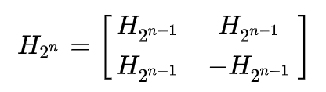

Узагальнене перетворення використовує функції Уолша-Адамара як базисні функції для аналізу сигналів та їхніх частот, зберігаючи локальний розподіл частот.

Вейвлет-перетворення нестаціонарних сигналів:

Вейвлет-перетворення застосовується для аналізу нестаціонарних сигналів, дозволяючи локалізовано вивчати часові та частотні характеристики.

- Розділ 4

Аналогова та Цифрова Фільтрація сигналів:

Аналогова фільтрація та цифрова фільтрація є ключовими методами обробки сигналів. Аналогові фільтри використовуються для обробки безперервних сигналів, тоді як цифрові фільтри працюють з дискретними сигналами після їхнього аналого-цифрового перетворення.

Класифікація лінійних частотних фільтрів за амплітудно-частотними характеристиками:

Лінійні частотні фільтри класифікуються за їхніми амплітудно-частотними характеристиками, такими як фільтри низьких частот, високих частот, смугові та режекторні фільтри. Кожен з цих типів фільтрів використовується для конкретних завдань обробки сигналів.

Цифрові фільтри, їх переваги і недоліки:

Цифрові фільтри використовують числові методи для обробки сигналів та мають численні переваги, такі як висока точність, гнучкість у налаштуванні та компактність. Однак вони також мають свої обмеження, такі як ускладнення з високочастотними сигналами та обмеження смуги частот.

Нерекурсивні та рекурсивні цифрові фільтри:

Цифрові фільтри поділяються на нерекурсивні (зі СІХ) та рекурсивні (НІХ). Нерекурсивні фільтри мають обмежену імпульсну характеристику, тоді як рекурсивні використовують зворотні зв'язки та можуть бути менш стійкими.
В лабораторній роботі 6 було проведено експерименти із CIX фільтрами. Ось результати:
Для порядку фільтра 8:

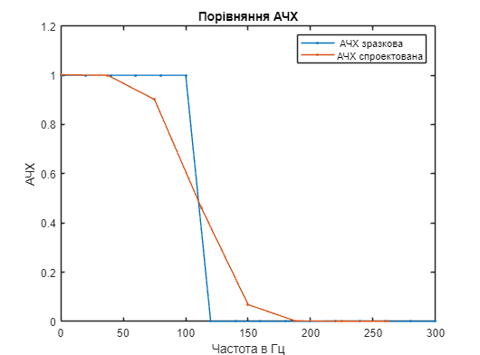
Для порядку фільтра 32:
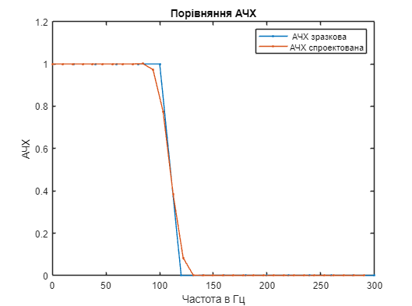
Для порядку фільтра 64:
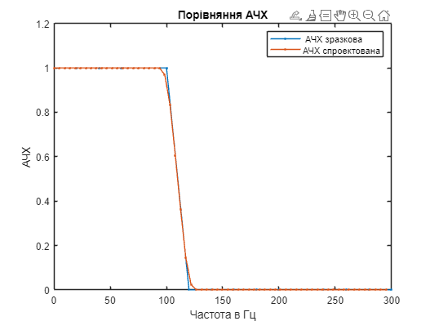
Проведенням даного дослідження можна зробити висновок, що при збільшенні порядку фільтру графік АЧХ стає більш плавним, а значення коефіцієнтів фільтру зближуються до нуля.

Синтез цифрових фільтрів за частотною характеристикою:

Синтез цифрових фільтрів за частотною характеристикою - це процес створення цифрових фільтрів, які задовольняють конкретні вимоги щодо частотних характеристик. Цей процес може включати в себе використання різних алгоритмів та методів синтезу.

Білінійне перетворення:

Білінійне перетворення використовується для перетворення аналогових фільтрів у цифрові. Цей метод забезпечує збереження амплітудно-частотних характеристик фільтра при аналого-цифровому перетворенні.

Синтез цифрових фільтрів за аналоговим прототипом:

Синтез цифрових фільтрів за аналоговим прототипом включає в себе моделювання властивостей аналогового фільтра та його подальше перетворення в цифровий відповідник. Цей підхід дозволяє використовувати переваги аналогових фільтрів у цифровому вигляді.

- Розділ 5

Кореляційний аналіз цифрових сигналів:

Кореляційний аналіз в контексті цифрових сигналів спрямований на визначення зв'язків між різними відліками цифрового сигналу. Коефіцієнти кореляції використовуються для оцінки ступеня схожості між відліками та виявлення закономірностей у сигналах.

Коефіцієнти кореляції та кореляційні функції:

Аналіз коефіцієнтів кореляції є ключовим у вимірюванні щільності зв'язку між різними елементами цифрових сигналів. Кореляційні функції визначають залежність між часовими або просторовими властивостями цифрових сигналів.

Регресійний аналіз у цифрових системах передачі інформації:

Регресійний аналіз у цифрових системах досліджує залежність одного елемента від іншого та намагається виразити цю залежність математично. У контексті передачі інформації регресійний аналіз може допомогти у встановленні моделей передавальних каналів та прогнозуванні характеристик передачі.

Кореляційні властивості псевдовипадкових сигналів:

Дослідження кореляційних властивостей псевдовипадкових сигналів є важливим етапом в розумінні їхньої структури та використанні в сучасних системах передачі інформації. Аналіз кореляції у псевдовипадкових сигналах може допомогти виявити патерни та покращити ефективність систем передачі.

Кореляційне дослідження розмірності динамічних систем:

Визначення розмірності динамічних систем за допомогою кореляційних співвідношень є одним з методів вивчення їхньої структури. Кореляційне дослідження розмірності може включати в себе використання фрактальної розмірності для кращого розуміння динамічних властивостей систем.

- Розділ 6

Швидкі алгоритми обчислень:

Швидкі алгоритми обчислень важливі для оптимізації обчислювальних процесів у сучасних системах обробки сигналів. Вони забезпечують ефективнішу обробку і аналіз великої кількості даних, що є ключовим у цифровій сигнальній обробці.

Що запропонував Карацуба:

Михайло Карацуба вніс значний внесок у розвиток швидких алгоритмів обчислень. Його алгоритм множення Карацуби виявився особливо ефективним для швидкого перемноження великих чисел.

Формула для алгоритму Карацуби множення:

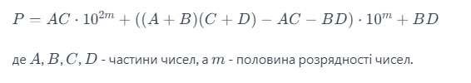

Організація алгоритму Кулі-Тьюкі:

Алгоритм Кулі-Тьюкі (FFT - Fast Fourier Transform) для обчислення дискретного перетворення Фур'є використовує рекурсивний підхід.

Основна формула для FFT:
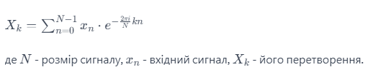

Ці швидкі алгоритми обчислень сприяють оптимізації роботи систем обробки сигналів, дозволяючи здійснювати складні обчислення швидше та ефективніше. Разом із кореляційним та регресійним аналізом, вони становлять основу для сучасних методів обробки і аналізу сигналів у телекомунікаційних та інших високотехнологічних системах.

- Посилання

- Nyquist–Shannon Sampling Theorem on Wikipedia. [Електронний ресурс] – Режим доступу: https://en.wikipedia.org/wiki/Nyquist%E2%80%93Shannon_sampling_theorem

- Discrete Fourier Transform on Wikipedia. [Електронний ресурс] – Режим доступу: https://en.wikipedia.org/wiki/Discrete_Fourier_transform

- Wavelet Transform on Wikipedia. [Електронний ресурс] – Режим доступу: https://en.wikipedia.org/wiki/Wavelet_transform

- Оцінка розмірності динамічних систем через кореляційну розмірність вихідного сигналу [Електронний ресурс] – Режим доступу: http://ena.lp.edu.ua:8080/bitstream/ntb/55231/2/2005n534_Matviichuk_Ia_M-Otsinka_rozmirnosti_36-39.pdf

